Oficina de Control Interno
Superintendencia del Subsidio Familiar
Carrera 69 No. 25B - 44
Calle 26 No. 57-83 Torre 8 pisos 15 y 16
Teléfonos: 3487777 - PBX: 3487800
Fax 3487804
www.ssf.gov.co - e-mail: ssf@ssf.gov.co
Bogotá D.C., Colombia



INFORME DE SEGUIMIENTO A LOS INDICADORES DE GESTIÓN

IV TRIMESTRE DE 2018

1. INFORMACIÓN GENERAL
1.1 Fecha De Informe: | 28 ENERO DE 2019
1.2 Periodo Evaluado: | IV TRIMESTRE DE 2018
1.3 Proceso y/o Dependencia:
  Oficina de Control Interno
1.4 Líder Del Proceso y/o Dependencia: | José William Casallas Fandiño
2. OBJETIVO
El presente informe, se elabora en función del seguimiento que realiza la Oficina de Control Interno al reporte de los indicadores de gestión de los diferentes procesos durante el CUARTO TRIMESTRE DE 2018, los resultados obtenidos de la medición en relación con el logro de los objetivos y metas previstos.

3. ALCANCE
Para la verificación de la autoevaluación de la gestión, se tendrán en cuenta los siguientes aspectos:

-Diseño y pertinencia del indicador
-Comportamiento y tendencia de los indicadores
-Cumplimiento de las mediciones de indicadores y su análisis, según su periodicidad

4. GESTIÓN / RESULTADO DEL SEGUIMIENTO
La metodología para efectuar el seguimiento a la gestión, se realizó a través de la revisión de metas programadas y se mide por medio de los indicadores que se reportan de acuerdo a las periodicidades definidas en cada uno de ellos (mensualmente, trimestralmente, semestralmente, anualmente) por las dependencias que desarrollan cada una de las actividades que se adelantan en la entidad permitiendo determinar el porcentaje de avance o cumplimiento y el total de la ejecución con respecto de la programación establecida por los responsables de cada indicador.

En el aplicativo Isolucion se evidencia un total de 62 indicadores de gestión en los 21 procesos evaluados, de los cuales en el seguimiento realizado en este periodo se evidencian 57 indicadores reportados con su respectiva medición.

Al realizar el seguimiento y verificación la oficina de control interno evidencia un porcentaje de participación por proceso en el trimestre del 100% y un porcentaje de cumplimiento del 91% en la los reportes del periodo en la entidad.

La OCI recuerda algunas pautas claves para la formulación y creación del nombre del indicador:
- Debe ser claro, preciso y auto explicativo.
- Que cualquier persona entienda qué se mide con ese indicador.
- Si se usan siglas o aspectos técnicos, deben definirse en una nota explicativa.
- El nombre del indicador debe permitir identificar si su evolución será ascendente o descendente.
Para interpretar la calificación de los indicadores de gestión, se tienen en cuenta los mismos intervalos del sistema Isolución:

RANGO | ESTADO DEL AVANCE
Medición mayor o igual que la Tolerancia Superior
Medición entre la Tolerancia Superior e Inferior
Medición menor que la Tolerancia Inferior

Una vez se lleve a cabo la evaluación del indicador es fundamental relacionar dicho resultado con la tendencia histórica que se presenta, como parámetro para la toma de decisiones y generación de acciones de tipo preventivo o correctivo según sea el caso. El análisis de la tendencia se puede clasificar en dos categorías, de la siguiente manera:
- Tendencia a la maximización: Cuando el indicador tiene un comportamiento creciente, es decir va aumentando a medida que pasa el tiempo. Ejemplo: Indicadores relacionados con productividad, bienestar, percepción del cliente respecto de productos y servicios que se le ofrecen, imagen de la entidad.
- Tendencia a la Minimización: Cuando el valor del indicador muestra un comportamiento que va disminuyendo con el tiempo. Ejemplo: Disminución de quejas y reclamos, disminución en accidentes de trabajo, disminución en pérdidas y desperdicios de insumos o papelería, disminución en consumos de energía, agua u otros servicios.
Estas tendencias deben llevar a preguntarse las razones y circunstancias de por qué se obtuvo ese nivel de resultado y si se encuentra fuera de los límites planteados al inicio de la construcción del indicador.
A continuación, se presenta el resultado de la revisión de los indicadores por proceso reportados en el IV trimestre de 2018 en el aplicativo Isolucion:
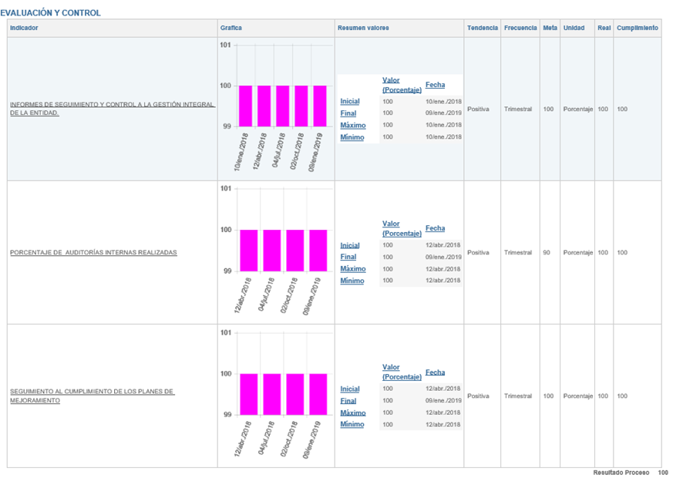
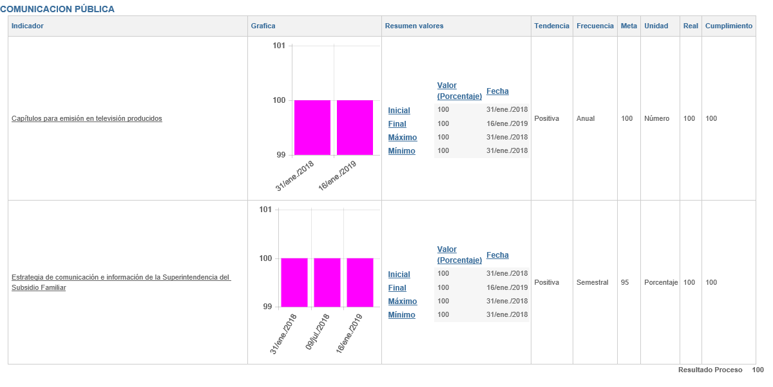
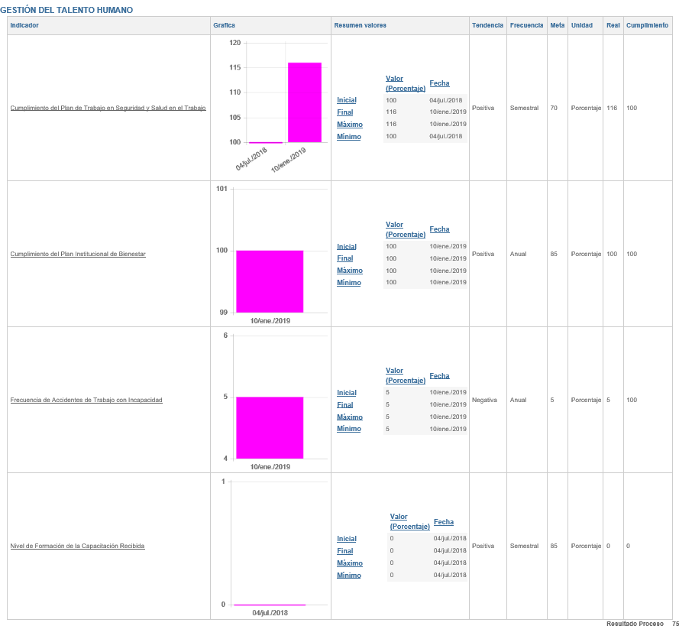
Observación OCI: El proceso solo reporto cuatro (4) indicadores de los siete (7) que presentan asignados en el periodo.
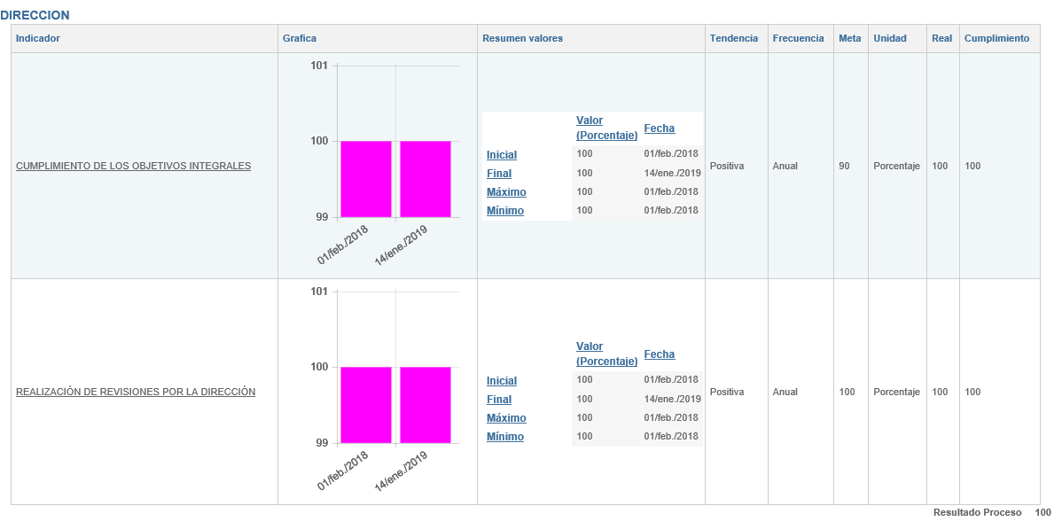

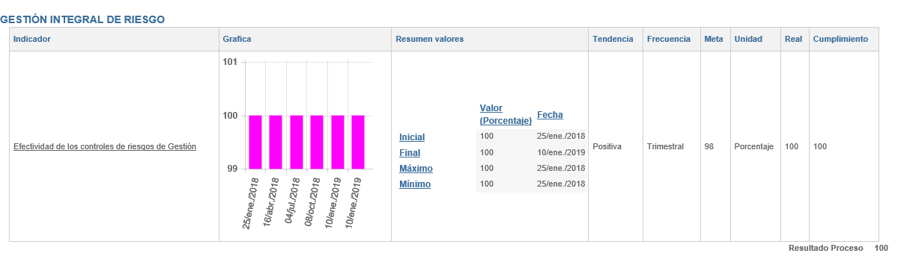

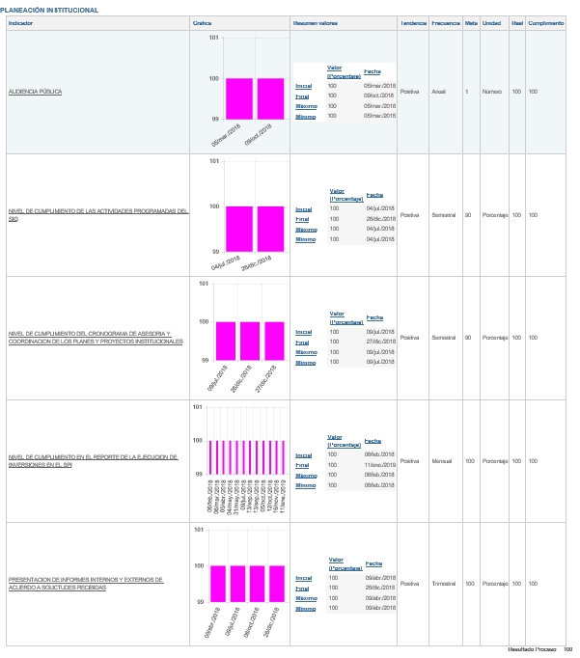
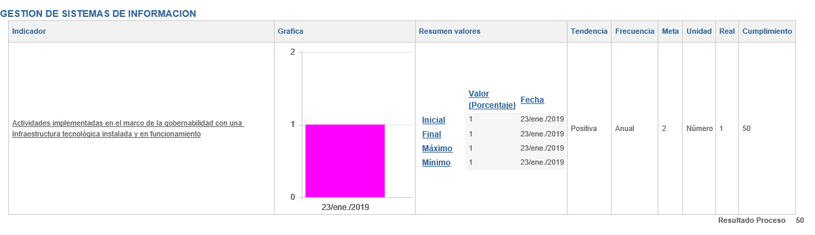
Observación OCI: El proceso solo reporto un (1) indicador de los tres (3) que presentan asignados en periocidad anual.
Del indicador reportado “Actividades implementadas en el marco de la gobernabilidad con una Infraestructura tecnológica instalada y en funcionamiento” cumplió el 50% de la meta que equivale a un 16.5% en el periodo.
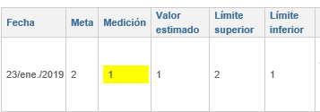

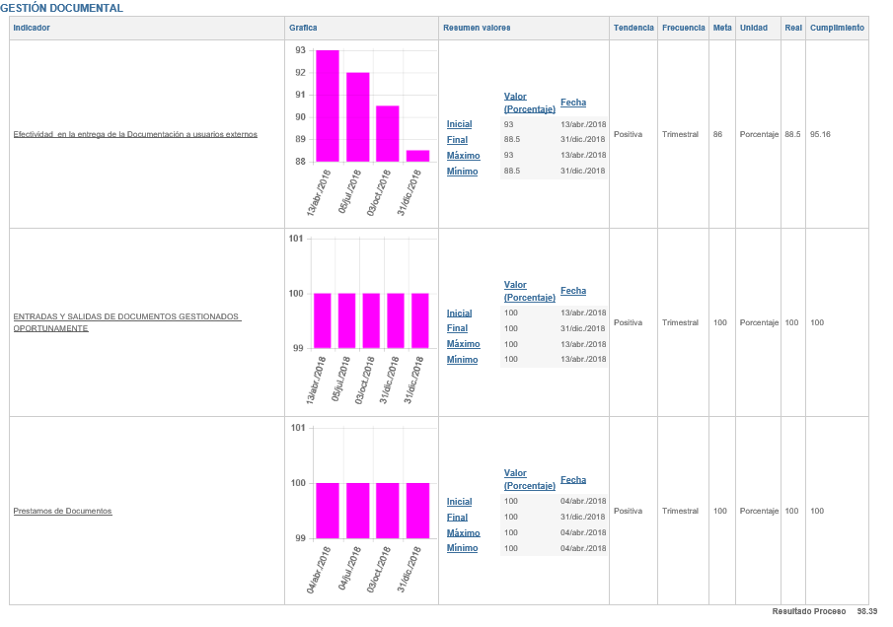
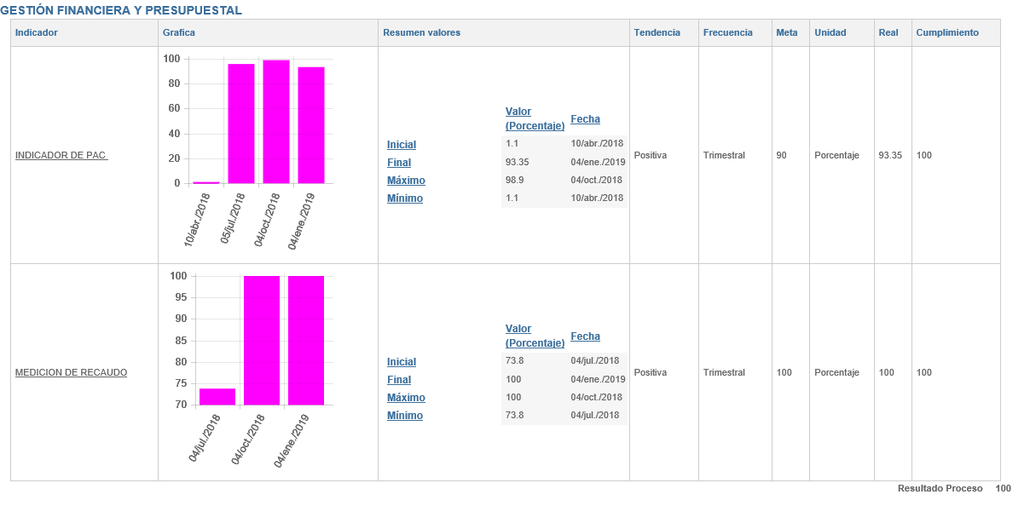

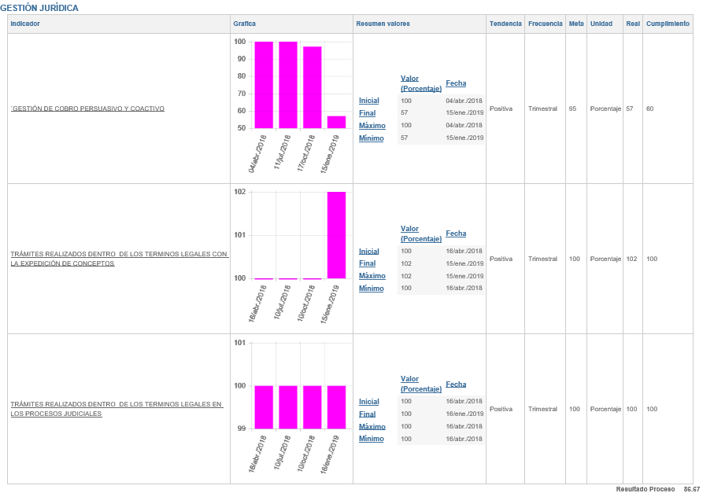
Observación OCI: El indicador “GESTIÓN DE COBRO PERSUASIVO Y COACTIVO” se reporta con Medición menor que la Tol. Inferior

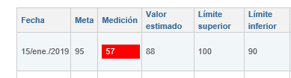

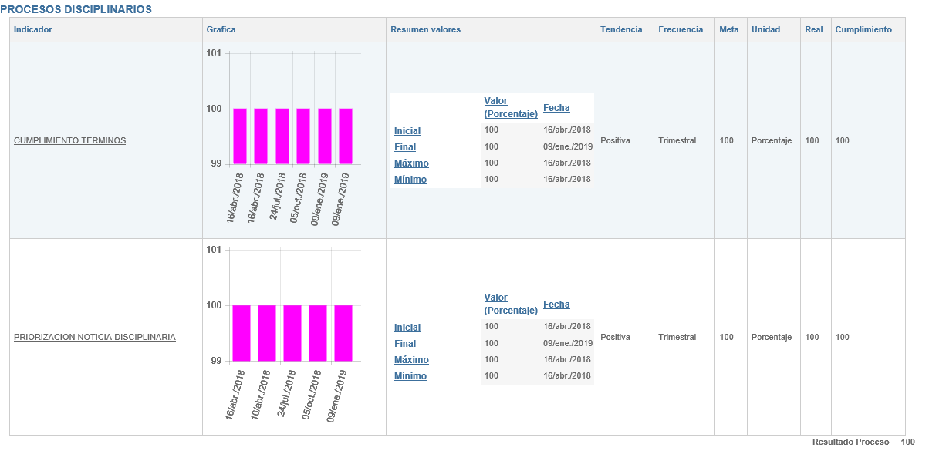
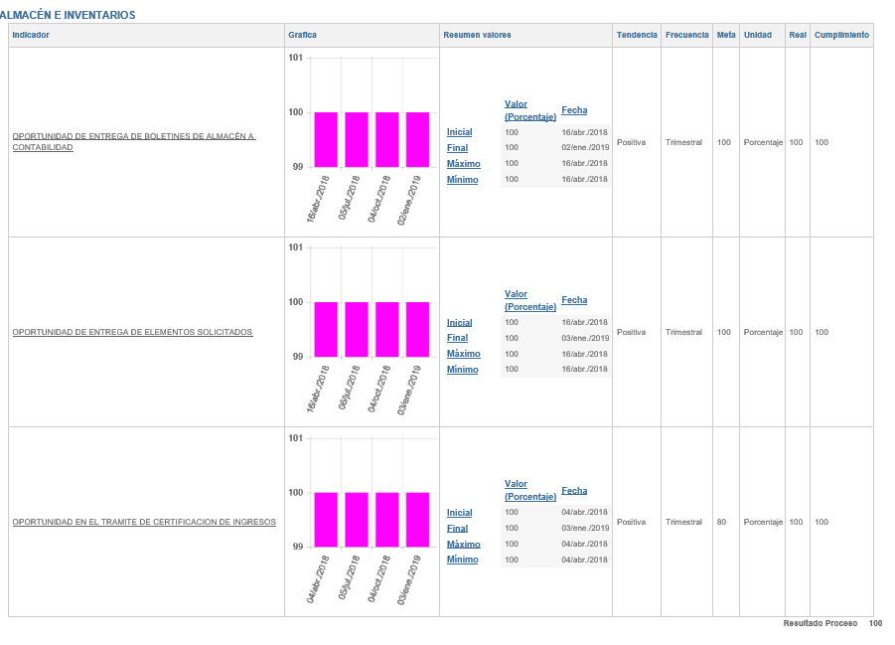

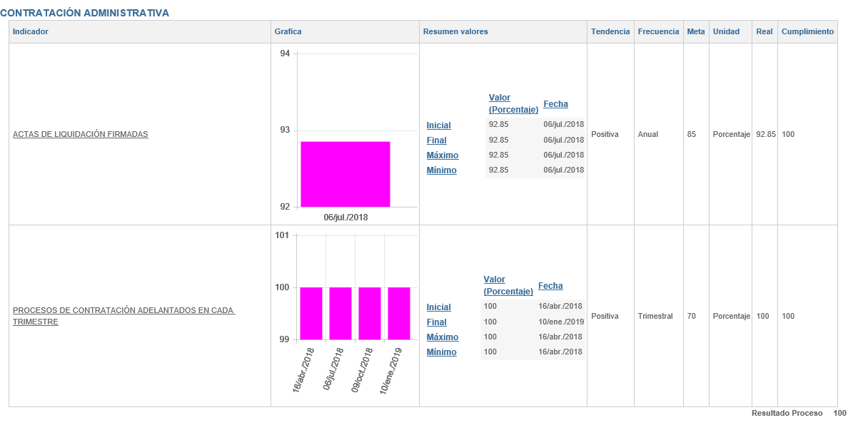

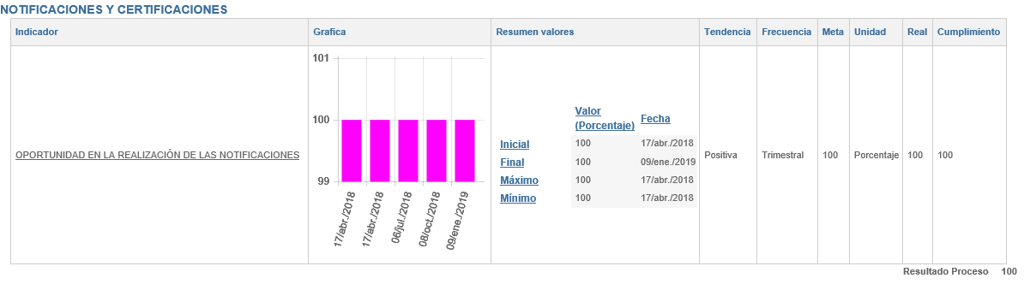

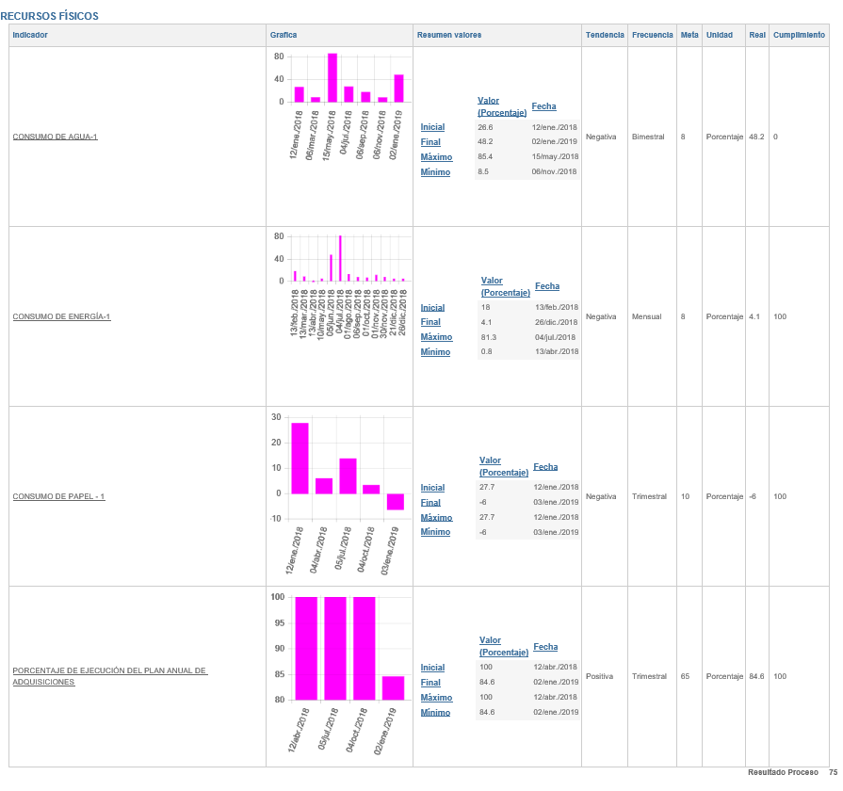
Observación OCI: el indicador “CONSUMO DE AGUA-1” presenta una Medición mayor que la Tol. Inferior

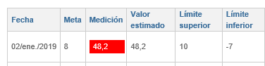

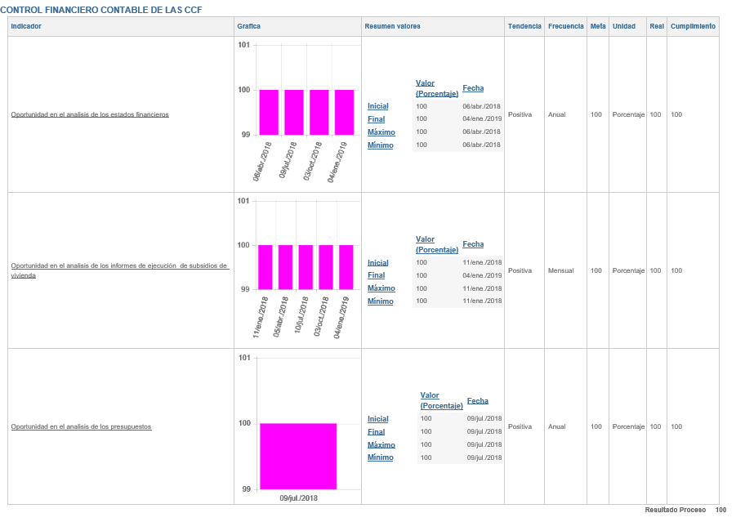

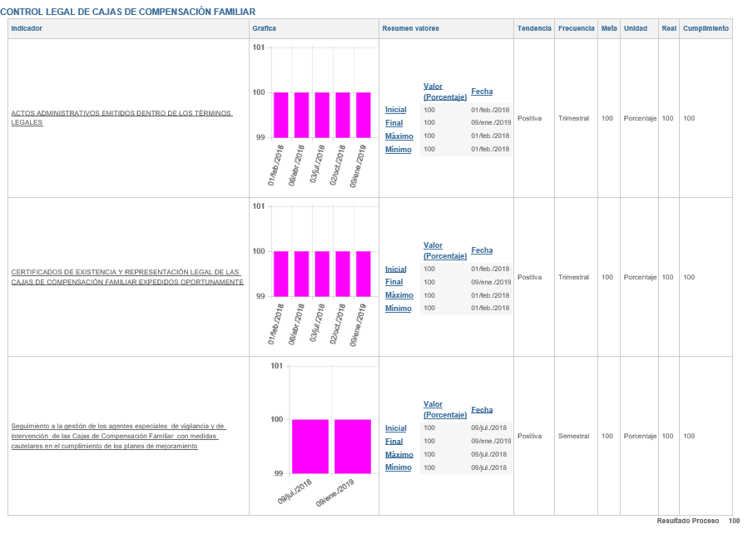

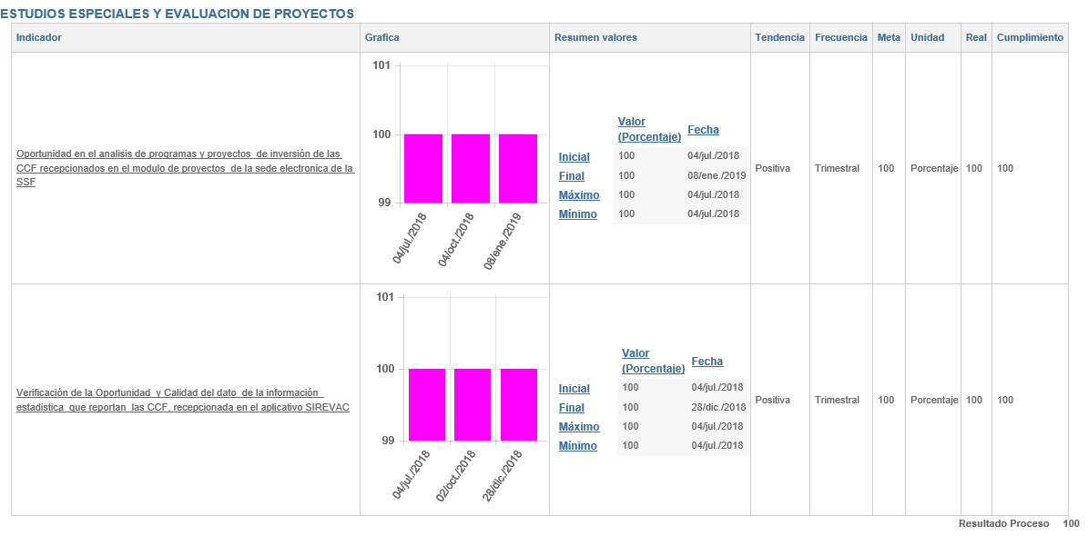

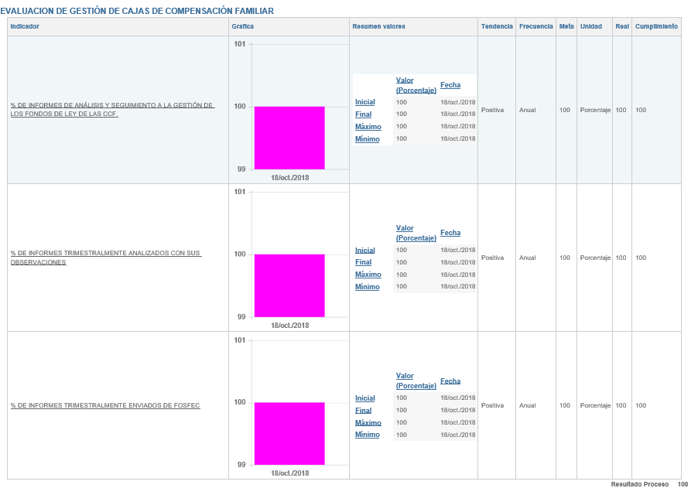
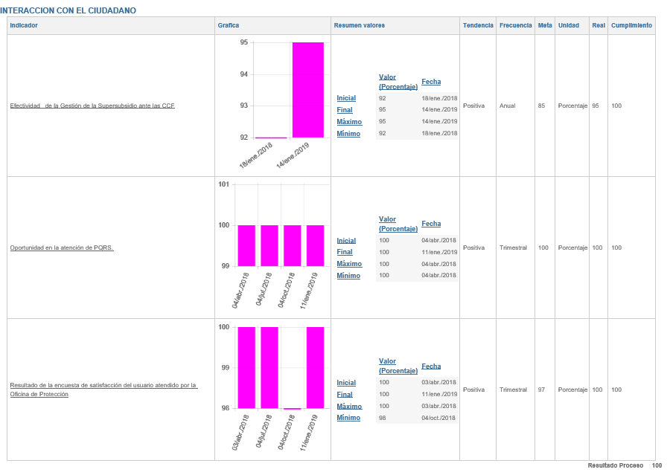
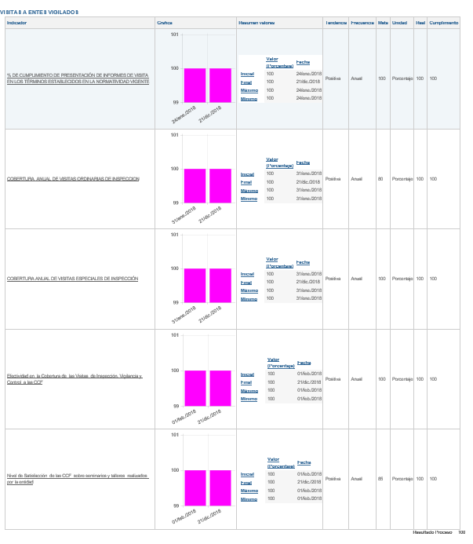
De esta manera, se evidencia el resumen de cumplimiento por proceso así:

Para el IV trimestre con corte a 31 de diciembre del 2018 se contó con un total de 57 indicadores reportados de los 62 indicadores de gestión definidos para la vigencia en los 21 procesos de la SSF, con periocidad definida de medición y análisis mensual, bimensual y trimestral, determinando el cumplimiento y el avance de los indicadores frente a las metas programadas en la caracterización y ficha técnica de los mismos.
De los 62 indicadores definidos se evidencia un cumplimiento del 90% en 56 de ellos con Medición entre la Tolerancia Superior e inferior, dos (2) indicadores en “Medición menor que la Tolerancia Inferior y cinco (5) indicadores no reportados por los procesos (en el proceso GESTIÓN DE SISTEMAS DE INFORMACIÓN de tres (3) indicadores a reportar, solo reportan un (1) y en el proceso GESTION DE TALENTO HUMANO de siete (7) indicadores a reportar, solo reportan cuatro (4):

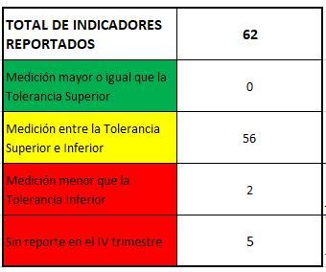

7. CONCLUSIONES
Se evidencia en el seguimiento de los indicadores correspondientes al IV trimestre de 2018, dos conclusiones:
- MEDICIÓN MENOR QUE LA TOLERANCIA INFERIOR
  - Observación OCI: En el proceso “Recursos físicos” en el indicador “CONSUMO DE AGUA-1” presenta una Medición mayor que la Tol. Inferior 48.2
  - Observación OCI: En el proceso “Gestión jurídica” en el indicador “GESTIÓN DE COBRO PERSUASIVO Y COACTIVO” se reporta con Medición menor que la Tol. Inferior 57.

- SIN REPORTE EN EL IV TRIMESTRE DE 2018:
  - Observación OCI: El proceso Gestión de talento humano solo reporto cuatro (4) indicadores de los siete (7) que presentan asignados en la vigencia. Quedando sin reportar 3 indicadores:
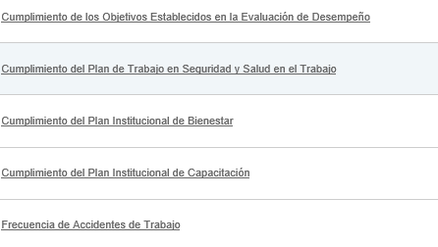
  - Observación OCI: El proceso gestión de sistemas de información, solo reporto un (1) indicador de los tres (3) que presentan asignados en periocidad anual. Quedando sin reportar 2 indicadores:

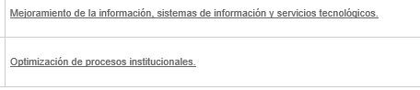
Del indicador reportado “Actividades implementadas en el marco de la gobernabilidad con una Infraestructura tecnológica instalada y en funcionamiento” cumplió el 50% de la meta que equivale a un 16.5% en el periodo.

Los líderes de los procesos realizarán seguimiento a los indicadores que se ubiquen en el rango menor que la Tolerancia Inferior (Rojo), ya que este rango indica el estado de alerta y frente al incumplimiento en las actividades establecidas, se deberá tomar las acciones correctivas necesarias, mediante el levantamiento de un plan de mejora, cuando esta medición sea reiterativa por dos periodos consecutivos en indicadores mensuales y trimestrales, por un periodo para indicadores con frecuencia semestral y anual, o cuando el acumulado anual resulte en este rango.

8. RECOMENDACIONES
- La oficina de Control Interno recomienda el cumplimiento en el reporte de los resultados de los indicadores oportunamente y en los tiempos establecidos, la demora en la entrega de los reportes causa retraso en la compilación, en el reporte general de la entidad e incumplimiento a la normatividad vigente.
- En el inicio de la nueva vigencia se recomienda analizar la periodicidad actual de algunos indicadores que se miden anualmente, ya que la información que arroja el indicador debe ser lo suficiente para informar sobre la gestión que se está realizando, proporcionando calidad y cantidad razonable de información de relevancia para la toma de decisiones con pertinencia y oportunidad.
- Actualmente los procesos presentan Indicadores de cumplimiento, que tienen que ver con la conclusión de una tarea y/o trabajo y se encuentran relacionados con las razones que indican el grado de consecución de las mismas. Es importante tener determinados Indicadores de Efectividad (impacto) que midan la satisfacción de las necesidades de la ciudadanía o las partes interesadas.
- En la construcción de indicadores es importante tener en cuenta que deben estar alineados con el logro y el cumplimiento de la misión, objetivos, metas, programas o políticas de un determinado proceso, por esto, la información que arroje da un valor agregado y no simplemente un dato, ya que los datos corresponden a unidades de información que pueden incluir números, observaciones o cifras, pero si no están ligadas a contextos para su análisis carecen de sentido. Por su parte, la información es un conjunto organizado de datos, que al ser procesados, pueden mostrar un fenómeno y dan sentido a una situación en particular.
La decisión sobre cuáles procesos o actividades específicas van a ser medidos o evaluados, dependerá del análisis de variables claves, adecuadas y suficientes para que suministren información relevante sobre el objeto de evaluación, por lo que no es deseable medirlo todo. Como premisas antes de decidir sobre cuáles indicadores utilizar es importante tener en cuenta:
  - Evitar el diseño de indicadores que inducen a resultados no esperados o incentivos malignos.
  - No se debe medir atendiendo el criterio de “quedar bien”. Ejemplo: Total ejecutado/Total programado.
  - Medir no garantiza el éxito de una actividad sino que evidencia los atributos que hemos decidido monitorear.
  - La esencia y existencia de un indicador solo se da y justifica si este sirve para la toma de decisiones.
- Los indicadores que se ubiquen en el rango menor que la Tolerancia Inferior (Rojo - alerta) o que indiquen incumplimiento en el periodo, deberán tener un tratamiento donde el líder del proceso realizara seguimiento al cumplimiento de las actividades establecidas, es así como la oficina de control interno recomienda tomar las acciones correctivas necesarias, mediante el levantamiento de un plan de mejora, cuando esta medición sea reiterativa por dos periodos consecutivos en indicadores mensuales y trimestrales y por un periodo para indicadores con frecuencia semestral y anual. Dichos procesos deben formular el Plan Mejoramiento para corregir las falencias y debilidades encontradas en las actividades reportadas en el aplicativo Isolucion que ofrece en el módulo Medición y reportes (medición de indicadores) la oportunidad de realizar dichas acciones:
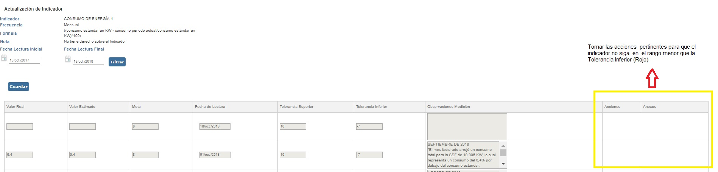

Agradeciendo la atención prestada,

___________________________________
JOSÉ WILLIAM CASALLAS FANDIÑO
Jefe Oficina de Control Interno

Elaborado: Liza Virginia Rojas Carrascal

